**Requisitos de compatibilidad de joomla**

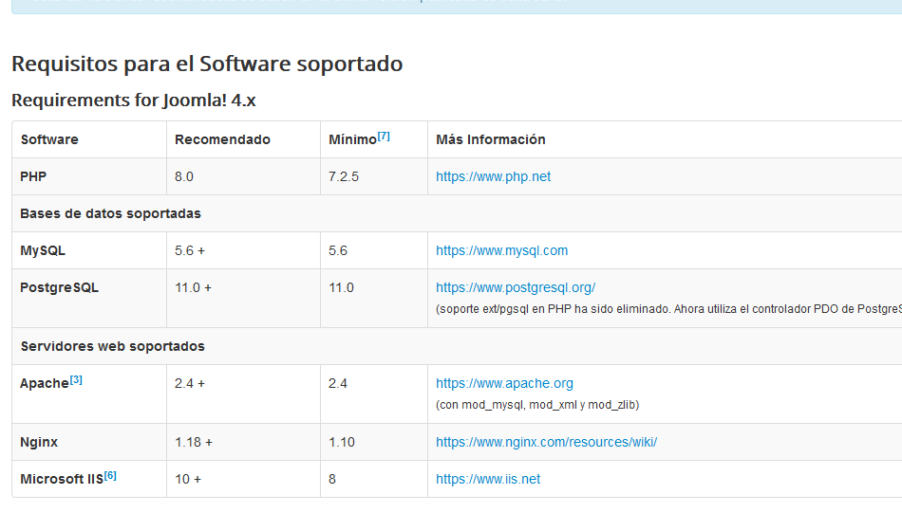

**Versiones de los componentes del xaamp**

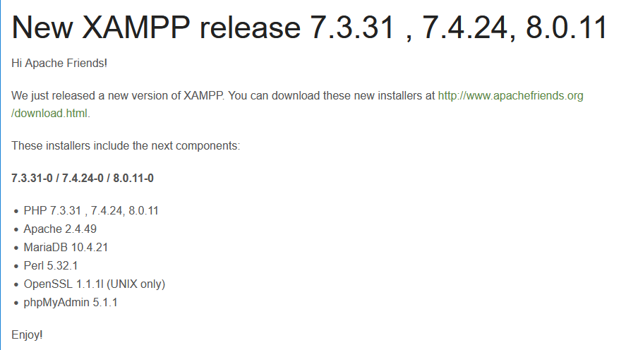

**Descargamos joomla desde la pagina web de la empresa desarrolladora**

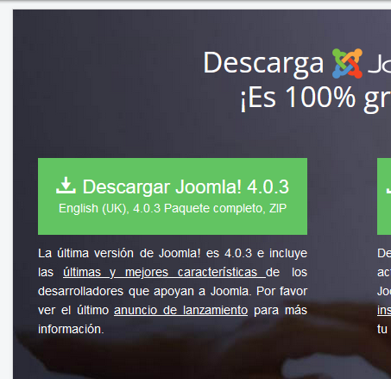

**Nos dará un zip, le descomprimimos en la carpeta del xampp**

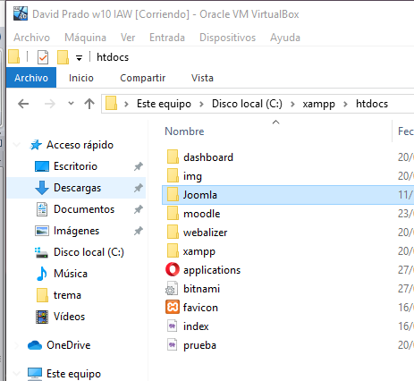

**Vamos a un navegador y ponemos la IP del equipo y la carpeta del joomla para empezar la instalación**

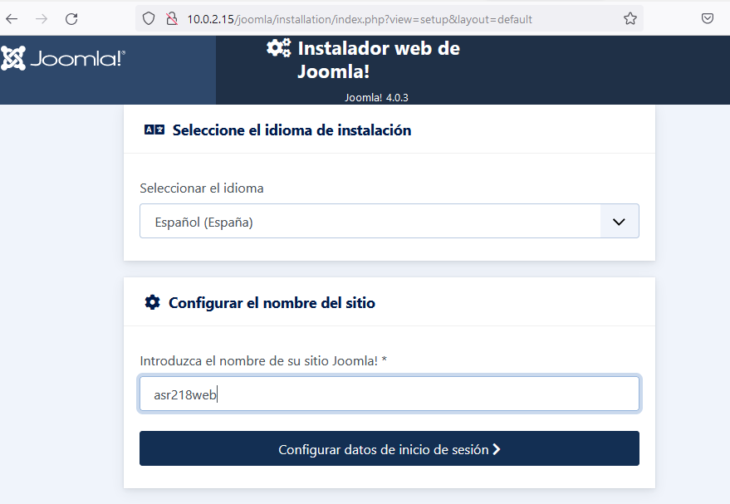

**Le damos las credenciales del usuario admin**

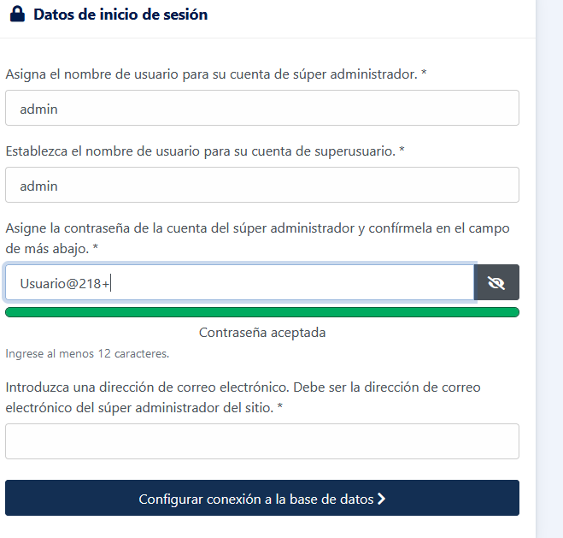

**Seleccionamos la Base de datos de SQL que estemos usando y le ponemos un usuario que tenga acceso al mySQL**

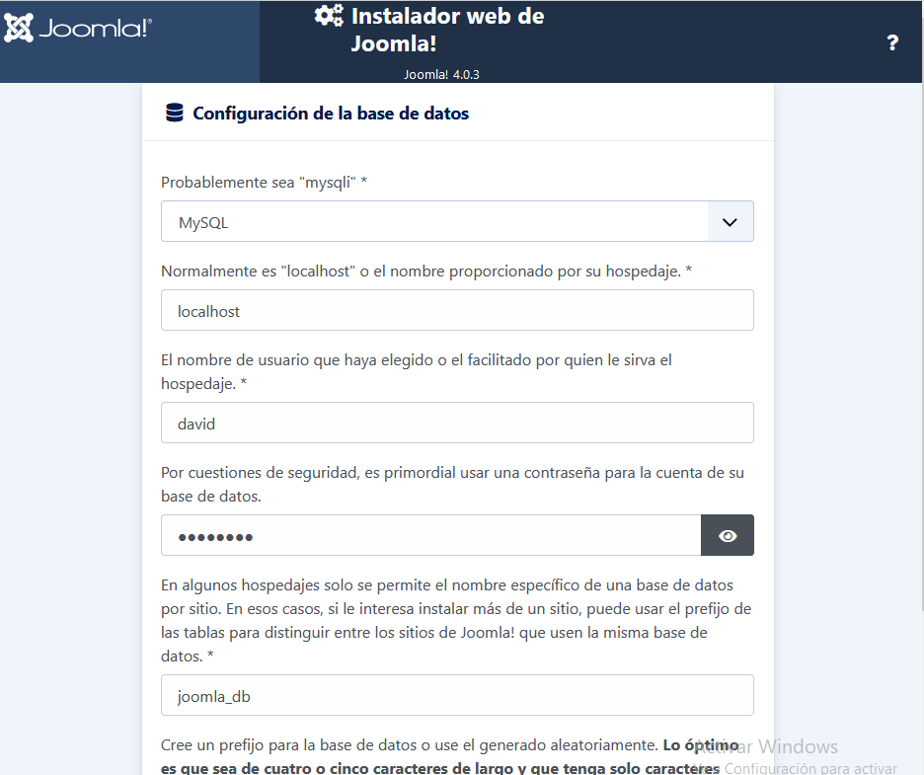

**Una vez terminado ya tenemos joomla instalado**

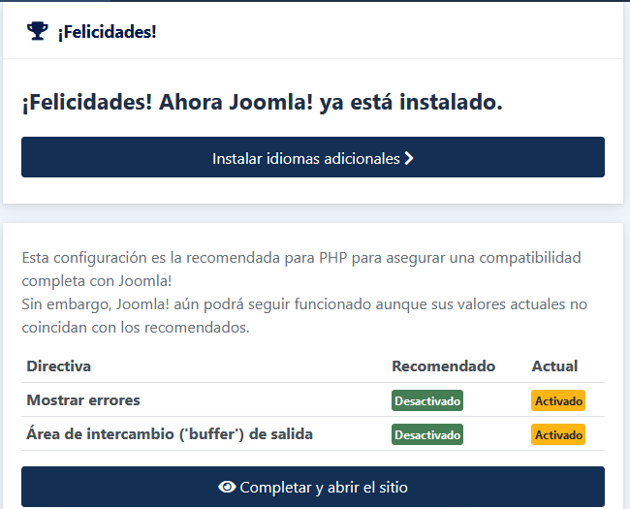

**Este es el index**

